Таблица 7. Варианты заданий для работы
№ | f(x, y) | a | b | y₀ | h
1 | 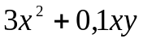 | 0 | 1 | 0,2 | 0,1
2 | 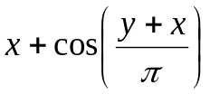 | 1 | 2 | 5,6 | 0,1
3 | 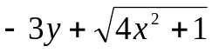 | 2,6 | 4,6 | 3,5 | 0,2
4 | 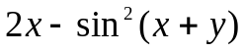 | 2 | 3 | 2,3 | 0,1
5 | 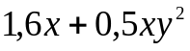 | 0 | 1 | 0,3 | 0,1
6 | 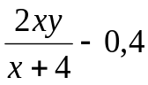 | 0 | 2 | 1,7 | 0,2
7 | 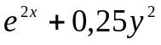 | 0 | 1 | 2,6 | 0,1
8 | 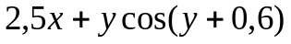 | 1 | 3 | 1,5 | 0,2
9 | 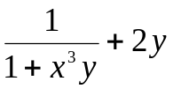 | 1,5 | 2 | 2,1 | 0,05
10 | 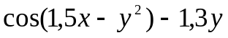 | -1 | 1 | 0,2 | 0,2
11 | 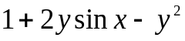 | 1 | 3 | 0 | 0,2
12 | 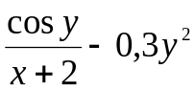 | 0 | 2 | 0 | 0,2
13 | 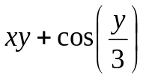 | 1 | 2 | 4 | 0,1
14 | 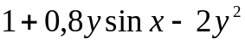 | 0 | 1 | 0,8 | 0,1
15 | 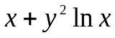 | 1 | 2 | 2 | 0,1
16 | 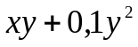 | 0 | 1 | 0,5 | 0,1
17 | 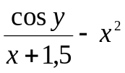 | 0 | 1 | 0 | 0,1
18 | 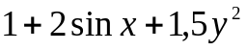 | 0 | 1 | 0 | 0,1
19 | 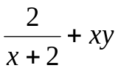 | 2 | 3 | 1,3 | 0,1
20 | 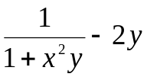 | 1 | 2 | 2 | 0,1
21 | 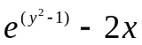 | 0 | 1 | 0 | 0,1
22 | 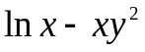 | 1 | 3 | 0 | 0,2
23 | 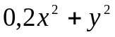 | 0 | 1 | 0,8 | 0,1
24 | 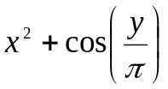 | 1,7 | 2,7 | 5,3 | 0,1
25 | 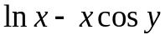 | 1 | 2 | 1 | 0,1
26 | 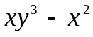 | 0,5 | 1,5 | 0,7 | 0,1
27 | 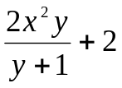 | 1 | 3 | 0 | 0,2
28 | 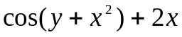 | 1 | 2 | 0,9 | 0,1
29 | 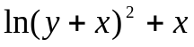 | 0 | 1 | 1 | 0,1
30 | 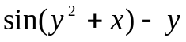 | 0 | 1 | 1 | 0,1

